МЕРЕ ЗА ПОВРШИНУ

1. Које две фигуре имају исти облик и површину?
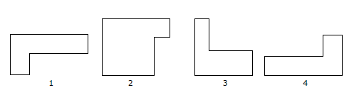

2. Која од датих фигура има највећу површину?

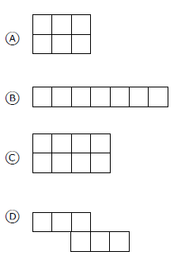

3. Колико је потребно да се прекрије цела фигура?

1m² = 100dm² = 10 000cm² = 1 000 000 mm²

1dm² = 100cm² = 10 000mm²

1cm² = 100mm²

- 12m² = ..................... dm²

340 000mm² = ........................cm²

2m² 4cm² = ........................... cm²

3dm² 30cm² 3mm² = .........................................mm²

2m² 20mm² = ...................................mm²

- 30m² - 30dm² = ...........................dm²

130dm² + ..................... cm² = 14m²

1 000dm² - ....................dm² = 1m²

1m² + 1dm² + 1cm² + 1mm² = ...........................................mm²

1km² = 100ha = 10 000a = 1 000 000m²

1ha = 100a = 10 000m²

1a = 100m²

3. 3km² = .........................ha

55 000 ha = ...........................km²

80 000m² = ...................... a

1 600 000 000m² = .......................... km²

10km² - 2m² = ................................m²

---------------------------------------------------------------------------------------------------

Занимљива географија
Упореди површину Србије са неколико најмањих и неколико највећих земаља на свету.

- Ватикан ½ km²
- Монако 2 km²
- Лихтенштајн 16 km²
- Србија 88 361 km²
- Русија 17 075 400 km²
- Канада 9 980 000 km²
- Кина 9 600 000 km²

